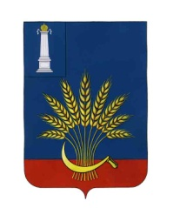

Совет депутатов муниципального образования
«Цильнинский район» УЛЬЯНОВСКОЙ ОБЛАСТИ

РЕШЕНИЕ

_09 августа_2017 года__ с.Б.Нагаткино № _421__

О внесении изменений в решение Совета депутатов
МО «Цильнинский район» «Об утверждении Временного положения о мерах социальной поддержки специалистам организаций культуры, работающим и проживающим в сельской местности на территории
МО «Цильнинский район»

Совет депутатов муниципального образования «Цильнинский район» Ульяновской области РЕШИЛ:
1. Продлить срок действия решения Совета депутатов муниципального образования «Цильнинский район» Ульяновской области от 30 июня 2009 года № 695 «Об утверждении Временного положения о мерах социальной поддержки специалистам организаций культуры, работающим и проживающим в сельской местности на территории МО «Цильнинский район», включительно по 31 декабря 2020 года.
2.Настоящее решение подлежит опубликованию и вступает в силу с 01 января 2018 года.

Глава МО «Цильнинский район» Председатель Совета депутатов
МО «Цильнинский район»
_____________Х. В. Рамазанов ___________ И. М. Фролова

